Лабораторна робота №8 (Варіант Б)

Назва: **Побудова опуклої оболонки простого многокутника**

Оцінка складності: час - O(N), пам’ять – O(N)

Якщо задана множина S, що складається з N точок, то його завжди можна розглядати як многокутник, якщо певним чином впорядкувати точки множини і вважати, що між сусідніми точками отриманої послідовності є ребро. Будемо вважати, що ми отримали простий многокутник. Для цього випадку були розроблені алгоритми побудови опуклої оболонки за час, менший ніж O(N).

**Алгоритм**

Нехай p1 – найлівіша вершина заданого простого многокутника, а (p1, p2, …, pN) – впорядкована циклічна послідовність його вершин. Нехай pM – найправіша вершина, тоді p1 та pM будуть граничними точками многокутника Р. Крім того, вони розбивають послідовність вершин многокутника на два ланцюги: один від p1 до pM, інший від pМ до p1. Розглянемо побудову опуклої оболонки для послідовності (p1, p2, …, pМ) яку будемо називати верхньою оболонкою. Нехай підпослідовність {q1, q2, …, qR} послідовності {p1, p2, …, pM}, у якої q1 = p1, qR = pM – шукана опукла оболонка многокутника. Кожне з ребер qiqi+1 можна розглядати як «кришку» «кишені» Ki де Ki – це підланцюг послідовності (p1, p2, …, pМ), першою і останньою вершинами якої є q1 та qi+1 відповідно.

Алгоритм проходить ланцюг (p1, p2, …, pМ) та послідовно будує кришки для всіх кишень. Особливим моментом в ході роботи алгоритму є виявлення вершини типу q, яка утворює кишеню разом з останньою знайденою вершиною типу q. Такі вершини q будемо називати критичними вершинами.

Будемо вважати, що границя многокутника проглянута з вершини p1 до pS (s <= M) і pS = qi є критичною. Позначимо через u вершину границі Р, яка передує qi. Тоді в залежності від положення u відносно орієнтованого відрізка qMqi мають місце два випадки:

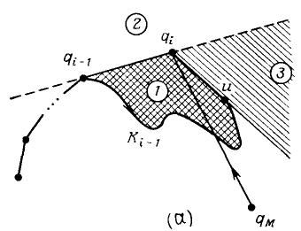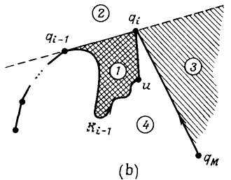

Позначимо через v вершину, що є наступною за qs на границі многокутника Р. Вершина v лежить в одній з областей, зазначених на малюнках.

1. Вершина v належить області 1

В цьому випадку границя многокутника заходить у кишеню. Будемо рухатись по границі до того моменту поки не досягнемо першого ребра границі, одна з вершин якого w знаходиться поза кишенею, тобто в області 2. Далі обробляємо вершину w як вершину v, в тому випадку, коли v належить області 2.

1. Вершина v належить області 2

Тоді вершина v є критичною. Шукаємо опорну пряму з вершини v до ланцюга (q1, …, qi-1). Якщо ця пряма містить qr (r<i), то вершини qr+1, …, qi видаляються, а v вибирається в якості нової qr+1.

1. Вершина v належить до області 3

Тоді вершина v є критичною і вона береться в якості qr+1.

1. Вершина v належить до області 4

В цьому випадку границя многокутника заходить усередину опуклої оболонки. Будемо рухатись по границі многокутника до тих пір, поки не досягнемо першого ребра яке має наступну властивість: одна з його вершин є зовнішньою по відношенню до області 4 або співпадає з qM. В останньому випадку процедура завершується. Інакше вершина, яка є зовнішньою по відношенню до області 4 знаходиться чи в області 3 чи в області 2.